О внедрении в Ростовской области электронной системы учета проезда отдельных(льготных) категорий граждан

Согласно распоряжению Правительства Ростовской области от 13.06.2018 № 304 «О пилотном проекте по внедрению электронной системы учета проезда отдельных категорий граждан в городе Ростове-на-Дону» (далее – пилотный проект) в настоящее время в Ростовской области внедрена электронная система учета проезда на общественном транспорте городского сообщения региональных льготных категорий граждан на территории г. Ростова-на-Дону с применением персонифицированной бесконтактной картонной «Социальной проездной карты» (образец согласно Приложению № 1).
В целях реализации очередного этапа пилотного проекта по внедрению электронной системы учета проезда отдельных категорий граждан на всех видах городского пассажирского транспорта (кроме такси) в городе Ростове-на-Дону распоряжением Правительства Ростовской области от 30.05.2019 № 311 внесены изменения в распоряжение Правительства Ростовской области от 13.06.2018 № 304, согласно которым с 1 ноября т.г. будет осуществляться электронный учет поездок, совершаемых проживающими в муниципальных образованиях, входящих в Ростовскую агломерацию (гг. Азов, Батайск, Новочеркасск; Азовский, Аксайский, Багаевский, Зерноградский, Кагальницкий, Мясниковский, Родионово-Несветайский районы), региональными льготными категориями граждан, в том числе ветеранами труда, ветеранами труда Ростовской области, тружениками тыла, реабилитированными лицами и лицами, признанными пострадавшими от политических репрессий, (далее – региональные льготники Ростовской агломерации) в г. Ростове-на-Дону с применением персонифицированной микропроцессорной бесконтактной пластиковой «Социальной проездной карты» (образец согласно Приложению № 2).
С 1 ноября т.г. проезд в городском общественном транспорте г. Ростова-на-Дону региональных льготников Ростовской агломерации будет осуществляться по пластиковой «Социальной проездной карте», которая будет прикладываться к транспортному терминалу.
Выдачу пластиковой «Социальной проездной карты» планируется начать в июле т.г. органами социальной защиты населения муниципальных образований, входящих в Ростовскую агломерацию.
Пластиковая «Социальная проездная карта» для жителей Ростовской агломерации выдается взамен единого проездного талона, который является основанием для бесплатного проезда региональных льготников не только на всех видах городского пассажирского транспорта (кроме такси), а также предусматривает право на иные виды бесплатного проезда (на автомобильном транспорте общего пользования (кроме такси) пригородных и внутрирайонных маршрутов, на железнодорожном транспорте пригородного сообщения и на автомобильном транспорте пригородного межмуниципального и междугородного внутриобластного сообщений).
Что касается региональных льготников, проживающих в иных городах и муниципальных районах Ростовской области, то для них остается без изменения порядок предоставления бесплатного проезда на всех видах общественного транспорта (в том числе и на территории г. Ростова-на-Дону) – по единому проездному талону (образец согласно Приложению № 3) и удостоверению (справке) о праве на льготы.
Таким образом, с июля т.г. в области действуют три вида проездных документов для региональных льготников:
картонная «Социальная проездная карта» для жителей г. Ростова-на-Дону – в общественном транспорте г. Ростова-на-Дону с применением транспортного терминала, а на других видах общественного транспорта Ростовской области (включая проезд на автомобильном транспорте общего пользования (кроме такси) пригородных и внутрирайонных маршрутов, на железнодорожном транспорте пригородного сообщения и на автомобильном транспорте пригородного межмуниципального и междугородного внутриобластного сообщений) без применения транспортного терминала;
пластиковая «Социальная проездная карта» для жителей Ростовской агломерации – до 1 ноября т.г. будет действовать без применения транспортного терминала на всех видах общественного транспорта г. Ростова-на-Дону и Ростовской области (включая пригородные межмуниципальные и междугородные внутриобластные перевозки и проезд на железнодорожном транспорте пригородного сообщения), а с 1 ноября т.г. – в общественном транспорте г. Ростова-на-Дону с применением транспортного терминала, а на других видах общественного транспорта Ростовской области (включая проезд на автомобильном транспорте общего пользования (кроме такси) пригородных и внутрирайонных маршрутов, на железнодорожном транспорте пригородного сообщения и на автомобильном транспорте пригородного межмуниципального и междугородного внутриобластного сообщений) без применения транспортного терминала;
единый проездной талон для региональных льготников, проживающих в иных городах и муниципальных районах Ростовской области, – действует на территории Ростовской области независимо от места регистрации на всех видах городского пассажирского транспорта (кроме такси), на автомобильном транспорте общего пользования (кроме такси) пригородных и внутрирайонных маршрутов, на железнодорожном транспорте пригородного сообщения и на автомобильном транспорте пригородного межмуниципального и междугородного внутриобластного сообщений.

Начальник УСЗН Е.В. Евсеева

Приложение № 1

Образец бланка картонной «Социальной проездной карты»

лицевая сторона

оборотная сторона

Приложение № 2

Образец бланка пластиковой «Социальной проездной карты»

лицевая сторона

оборотная сторона

Приложение № 3

Образец бланка единого проездного талона

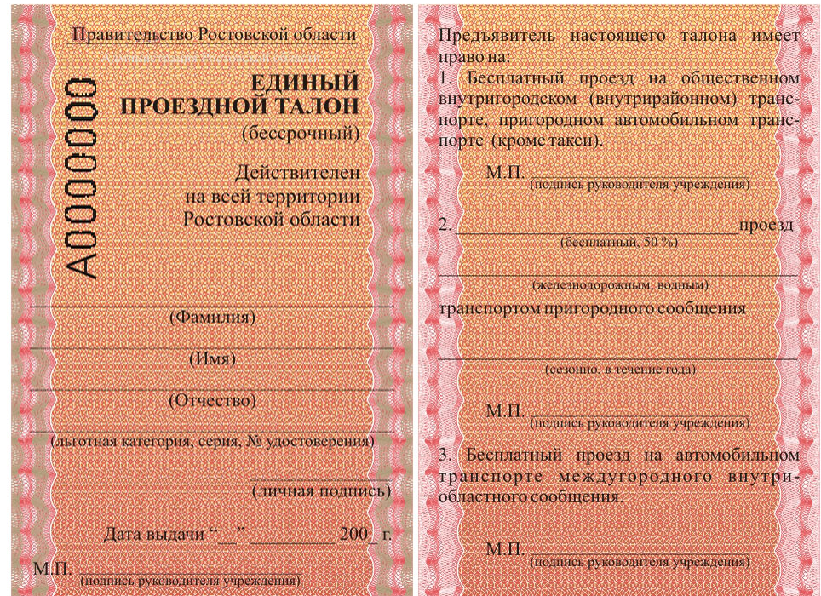

лицевая сторона оборотная сторона

